Modelo de Base de Datos: TuristicApp
Diccionario de Datos (Modelo Relacional)
- Tabla AccesoQR
  - AccesoQRID [PK]: INTEGER (Clave primaria)
  - FechaAcceso: DATE
  - EstadoAccesoQR: VARCHAR2(20)
  - UsuarioFk [FK]: NUMBER (Clave foránea que referencia a Usuario)

- Tabla Usuario
  - UsuarioID [PK]: INTEGER (Clave primaria)
  - NombreUsuario: VARCHAR2(50)
  - ApellidoUsuario: VARCHAR2(50)
  - CorreoUsuario: VARCHAR2(100)
  - IdiomaUsuario: VARCHAR2(50)
  - TipoDiscapacidadUsuario: VARCHAR2(50)
  - FechaRegistro: DATE
  - ContraseñaUsuario: VARCHAR2(250)
  - DireccionUsuario: VARCHAR2(255)
  - TelefonoUsuario: VARCHAR2(20)
  - PermisoUsuario: NUMBER
  - Usuario_ID: NUMBER

- Tabla Tour
  - TourID [PK]: INTEGER (Clave primaria)
  - NombreTour: VARCHAR2(100)
  - DescripcionTour: CLOB
  - PrecioTour: INTEGER
  - DuracionTour: INTEGER
  - DisponibilidadTour: VARCHAR2(25)
  - SitioTuristicoFk [FK]: NUMBER (Clave foránea que referencia a SitioTuristico)
  - EvaluacionFk [FK]: VARCHAR2(100) (Clave foránea que referencia a Evaluacion)

- Tabla SitioTuristico
  - SitioTuristicoID [PK]: VARCHAR2(100) (Clave primaria)
  - NombreSitioTuristico: VARCHAR2(150)
  - UbicacionSitioTuristico: VARCHAR2(150)
  - DescripcionSitioTuristico: VARCHAR2(150)
  - SitioTuristico_ID: NUMBER

- Tabla ImagenSitio
  - ImagenSitioTuristico_ID [PK]: NUMBER (Clave primaria)
  - ImagenID: INTEGER
  - UrlImagen: VARCHAR2(255)
  - OrdenImagen: INTEGER
  - SitioTuristicoID [FK]: NUMBER (Clave foránea que referencia a SitioTuristico)

- Tabla Evaluacion
  - EvaluacionID [PK]: VARCHAR2(100) (Clave primaria)
  - Evaluacion_ID: NUMBER
  - SitioTuristicoID [FK]: NUMBER (Clave foránea que referencia a SitioTuristico)
  - Usuario_UsuarioID [FK]: INTEGER (Clave foránea que referencia a Usuario)

- Tabla CriterioEvaluacion
  - CriterioID [PK]: INTEGER (Clave primaria)
  - Amabilidad: VARCHAR2(10)
  - Camino: VARCHAR2(10)
  - Costo: VARCHAR2(10)
  - Recomendacion: VARCHAR2(10)
  - Satisfaccion: INTEGER
  - Transporte: VARCHAR2(10)
  - Opinion: VARCHAR2(255)
  - EvaluacionFk [FK]: VARCHAR2(100) (Clave foránea que referencia a Evaluacion)

- Tabla ContenidoSitio
  - ContenidoID [PK]: INTEGER (Clave primaria)
  - Contenido: VARCHAR2(255)
  - SitioTuristicoFk [FK]: VARCHAR2(100) (Clave foránea que referencia a SitioTuristico)
  - Encabezado: VARCHAR2(100)
  - MasDetalle: VARCHAR2(255)
Diccionario de Datos (Modelo Lógico)
- AccesoQR
- AccesoQRID [PK]: INTEGER (Clave primaria)
- FechaAcceso: DATE
- EstadoAccesoQR: VARCHAR2(20)
- UsuarioID [FK]: INTEGER (Referencia a Usuario)
- Usuario
- UsuarioID [PK]: INTEGER (Clave primaria)
- NombreUsuario: VARCHAR2(50)
- ApellidoUsuario: VARCHAR2(50)
- CorreoUsuario: VARCHAR2(100)
- IdiomaUsuario: VARCHAR2(50)
- TipoDiscapacidadUsuario: VARCHAR2(50)
- FechaRegistro: DATE
- ContraseñaUsuario: VARCHAR2(250)
- DireccionUsuario: VARCHAR2(255)
- TelefonoUsuario: VARCHAR2(20)
- PermisoUsuario: CHAR(1)
- Tour

- TourID [PK]: INTEGER (Clave primaria)
- NombreTour: VARCHAR2(100)
- DescripcionTour: CLOB
- PrecioTour: INTEGER
- DuracionTour: INTEGER
- DisponibilidadTour: VARCHAR2(25)
- SitioTuristicoID [FK]: VARCHAR2(100) (Referencia a SitioTuristico)
- EvaluacionID [FK]: VARCHAR2(100) (Referencia a Evaluacion)

- SitioTuristico

- SitioTuristicoID [PK]: VARCHAR2(100) (Clave primaria)
- NombreSitioTuristico: VARCHAR2(150)
- UbicacionSitioTuristico: VARCHAR2(150)
- DescripcionSitioTuristico: VARCHAR2(150)

- ImagenSitio

- ImagenID [PK]: INTEGER (Clave primaria)
- UrlImagen: VARCHAR2(255)
- OrdenImagen: INTEGER
- SitioTuristicoID [FK]: VARCHAR2(100) (Referencia a SitioTuristico)

- Evaluación

- EvaluacionID [PK]: VARCHAR2(100) (Clave primaria)
- SitioTuristicoID [FK]: VARCHAR2(100) (Referencia a SitioTuristico)
- UsuarioID [FK]: INTEGER (Referencia a Usuario)

- CriterioEvaluacion

- CriterioID [PK]: INTEGER (Clave primaria)
- Amabilidad: VARCHAR2(10)
- Camino: VARCHAR2(10)
- Costo: VARCHAR2(10)
- Recomendacion: VARCHAR2(10)
- Satisfaccion: INTEGER
- Transporte: VARCHAR2(10)
- Opinion: VARCHAR2(255)
- EvaluacionID [FK]: VARCHAR2(100) (Referencia a Evaluacion)

- ContenidoSitio

- ContenidoID [PK]: INTEGER (Clave primaria)
- Contenido: VARCHAR2(255)
- SitioTuristicoID [FK]: VARCHAR2(100) (Referencia a SitioTuristico)
- Encabezado: VARCHAR2(100)
- MasDetalle: VARCHAR2(255)

Diagrama de la Base de Datos
A continuación, se incluye el diagrama de la base de datos utilizado para el Desarrollo de "TuristicApp".

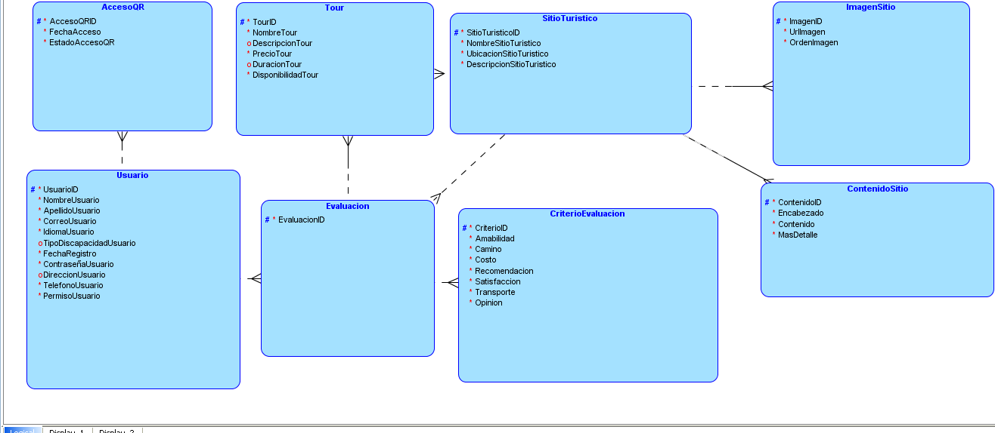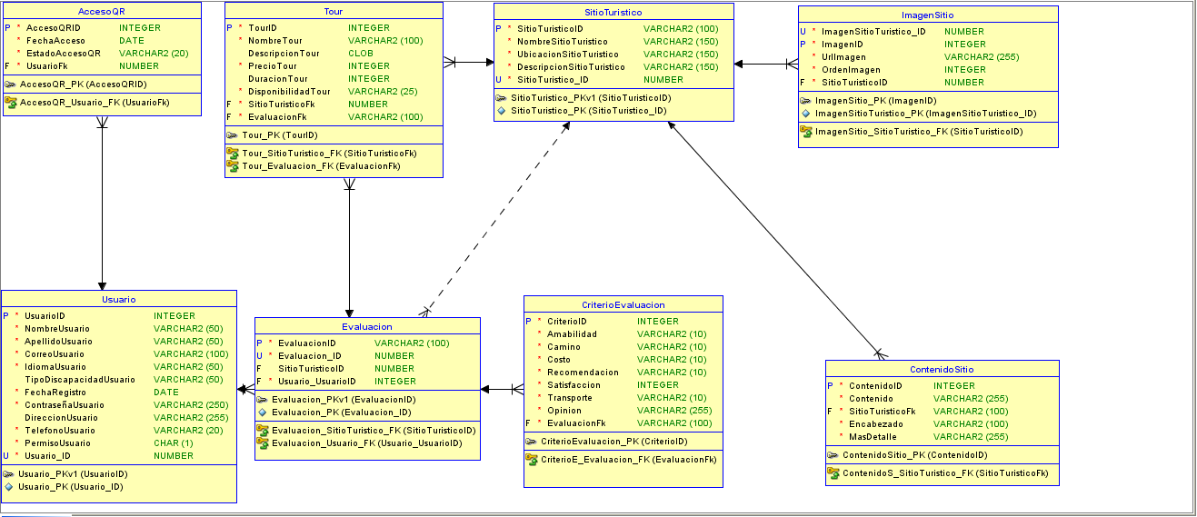

Script par generar la base de datos (ejecutar en Microsoft SQL Server Management Studio 18 o modificar el código dependiendo del motor de base de datos)
CREATE TABLE accesoqr (
accesoqrid INT NOT NULL PRIMARY KEY,
fechaacceso DATE NOT NULL,
estadoaccesoqr VARCHAR(20) NOT NULL,
usuariofk INT NOT NULL
);

CREATE TABLE contenidositio (
contenidoid INT NOT NULL PRIMARY KEY,
contenido VARCHAR(255) NOT NULL,
sitioturisticofk VARCHAR(100) NOT NULL,
encabezado VARCHAR(100) NOT NULL,
masdetalle VARCHAR(255) NOT NULL
);

CREATE TABLE criterioevaluacion (
criterioid INT NOT NULL PRIMARY KEY,
amabilidad VARCHAR(10) NOT NULL,
camino VARCHAR(10) NOT NULL,
costo VARCHAR(10) NOT NULL,
recomendacion VARCHAR(10) NOT NULL,
satisfaccion INT NOT NULL,
transporte VARCHAR(10) NOT NULL,
opinion VARCHAR(255) NOT NULL,
evaluacionfk VARCHAR(100) NOT NULL
);

CREATE TABLE evaluacion (
evaluacionid VARCHAR(100) NOT NULL PRIMARY KEY,
evaluacion_id INT NOT NULL UNIQUE,
sitioturisticoid INT,
usuario_usuarioid INT NOT NULL
);

CREATE TABLE imagensitio (
imagensitioturistico_id INT NOT NULL,
imagenid INT NOT NULL PRIMARY KEY,
urlimagen VARCHAR(255) NOT NULL,
ordenimagen INT NOT NULL,
sitioturisticoid INT NOT NULL
);

CREATE TABLE sitioturistico (
sitioturisticoid VARCHAR(100) NOT NULL PRIMARY KEY,
nombresitioturistico VARCHAR(150) NOT NULL,
ubicacionsitioturistico VARCHAR(150) NOT NULL,
descripcionsitioturistico VARCHAR(150) NOT NULL,
sitioturistico_id INT NOT NULL UNIQUE
);

CREATE TABLE tour (
tourid INT NOT NULL PRIMARY KEY,
nombretour VARCHAR(100) NOT NULL,
descripciontour TEXT, -- Reemplazo de CLOB por TEXT
preciotour INT NOT NULL,
duraciontour INT,
disponibilidadtour VARCHAR(25) NOT NULL,
sitioturisticofk INT NOT NULL,
evaluacionfk VARCHAR(100) NOT NULL
);

CREATE TABLE usuario (
usuarioid INT NOT NULL PRIMARY KEY,
nombreusuario VARCHAR(50) NOT NULL,
apellidousuario VARCHAR(50) NOT NULL,
correousuario VARCHAR(100) NOT NULL,
idiomausuario VARCHAR(50) NOT NULL,
tipodiscapacidadusuario VARCHAR(50),
fecharegistro DATE NOT NULL,
contraseñausuario VARCHAR(250) NOT NULL,
direccionusuario VARCHAR(255),
telefonousuario VARCHAR(20) NOT NULL,
permisousuario INT NOT NULL,
usuario_id INT NOT NULL UNIQUE
);

-- Relaciones Foreign Key
ALTER TABLE accesoqr
ADD CONSTRAINT fk_accesoqr_usuario FOREIGN KEY (usuariofk)
REFERENCES usuario (usuario_id);

ALTER TABLE contenidositio
ADD CONSTRAINT fk_contenidositio_sitioturistico FOREIGN KEY (sitioturisticofk)
REFERENCES sitioturistico (sitioturisticoid);

ALTER TABLE criterioevaluacion
ADD CONSTRAINT fk_criterioevaluacion_evaluacion FOREIGN KEY (evaluacionfk)
REFERENCES evaluacion (evaluacionid);

ALTER TABLE evaluacion
ADD CONSTRAINT fk_evaluacion_sitioturistico FOREIGN KEY (sitioturisticoid)
REFERENCES sitioturistico (sitioturistico_id);

ALTER TABLE evaluacion
ADD CONSTRAINT fk_evaluacion_usuario FOREIGN KEY (usuario_usuarioid)
REFERENCES usuario (usuarioid);

ALTER TABLE imagensitio
ADD CONSTRAINT fk_imagensitio_sitioturistico FOREIGN KEY (sitioturisticoid)
REFERENCES sitioturistico (sitioturistico_id);

ALTER TABLE tour
ADD CONSTRAINT fk_tour_evaluacion FOREIGN KEY (evaluacionfk)
REFERENCES evaluacion (evaluacionid);

ALTER TABLE tour
ADD CONSTRAINT fk_tour_sitioturistico FOREIGN KEY (sitioturisticofk)
REFERENCES sitioturistico (sitioturistico_id);

